http://www3.dataprev.gov.br/cws/contexto/captchar/index_cipost2.html
CONTRIBUINTE INDIVIDUAL
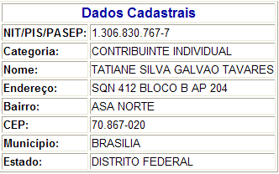
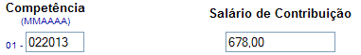

PIS: 13068307677

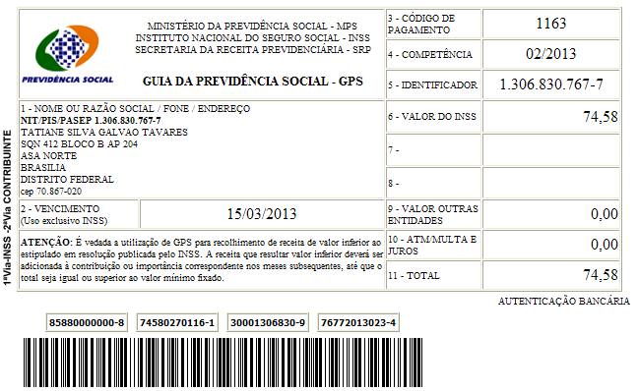

Salário base R$ 678,00

SISBB - SISTEMA DE INFORMACOES BANCO DO BRASIL
11/03/2013 - AUTOATENDIMENTO - 11.03.06
1273401273 SEGUNDA VIA 0059

COMPROVANTE DE PAGAMENTO

CLIENTE: SANDRO TAVARES
AGENCIA: 1273-4 CONTA: 5.742-8
================================================
Convenio GPS - CODIGO DE BARRAS
Codigo de Barras 85880000000-8 74580270116-1
30001306830-9 76772013023-4
Data do pagamento 11/03/2013
Valor Total 74,58
------------------------------------------------
DOCUMENTO: 031101
AUTENTICACAO SISBB: F.3B6.5D1.8DD.51D.7CE

